學號：B05901063 系級： 電機三 姓名：黃世丞

請實做以下兩種不同feature的模型，回答第 (1) ~ (3) 題：
- 抽全部9小時內的污染源feature當作一次項(加bias)
- 抽全部9小時內pm2.5的一次項當作feature(加bias)
備註 :
a. NR請皆設為0，其他的數值不要做任何更動
b. 所有 advanced 的 gradient descent 技術(如: adam, adagrad 等) 都是可以用的
c. 第1-3題請都以題目給訂的兩種model來回答
d. 同學可以先把model訓練好，kaggle死線之後便可以無限上傳。
e. 根據助教時間的公式表示，(1) 代表 p = 9x18+1 而(2) 代表 p = 9*1+1

1. (2%)記錄誤差值 (RMSE)(根據kaggle public+private分數)，討論兩種feature的影響
RMSE： private public
all-feature ： 7.88702 6.46614
pm2.5-only ： 7.24293 5.92501
只取一個feature的情況下，不管是public 還是private的表現都遠勝取所有的features。猜測是因為有很多觀測資料其實不乾淨，有許多不合理的負值，影響model的正確性，而單靠pm2.5就可以達到不錯的預測結果，推測其他feature的影響並沒有那麼大，而且拋棄不合理的資料也對預測有幫助。

2. (1%)將feature從抽前9小時改成抽前5小時，討論其變化
RMSE(5 hours)： private public
all-feature ： 7.19548 6.24248
pm2.5-only ： 7.22552 6.22732
取全部feature的模型無論是private還是public都有不小的進步，可能是因為較少feature相較之下較容易收斂，可以有效降低不重要的feature的權重。
只取pm2.5的private有些微進步，但public卻退步，這個結果就沒什麼特別的趨向，因為這裡feature太少，只訓練一下就走到了local minima，而且loss就沒有再改變了。

3. (1%)Regularization on all the weight with λ=0.1、0.01、0.001、0.0001，並作圖

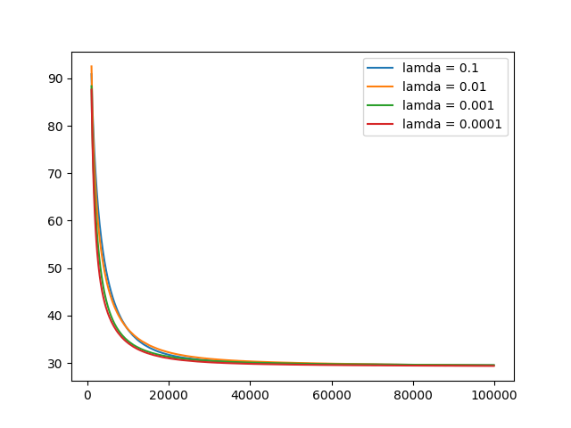
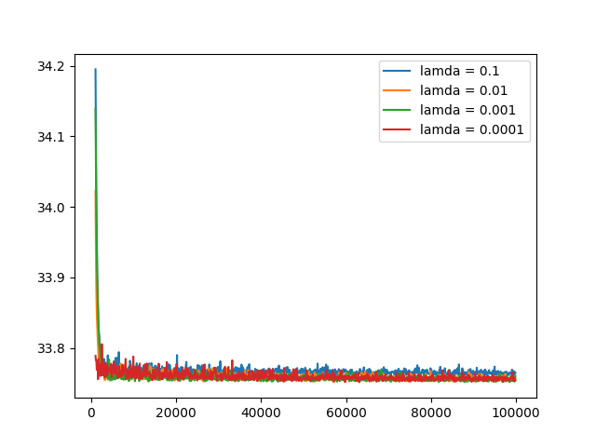

4. (1%)在線性回歸問題中，假設有 N 筆訓練資料，每筆訓練資料的特徵 (feature) 為一向量 x^{n}，其標註(label)為一純量 y^{n}，模型參數為一向量w (此處忽略偏權值 b)，則線性回歸的損失函數(loss function)為 。若將所有訓練資料的特徵值以矩陣 X = [x¹ x² … x^{N}]^{T} 表示，所有訓練資料的標註以向量 y = [y¹ y² … y^{N}]^{T}表示，請問如何以 X 和 y 表示可以最小化損失函數的向量 w ？請選出正確答案。(其中X^{T}X為invertible)
- (X^{T}X)X^{T}y
- (X^{T}X)yX^{T}
- (X^{T}X)⁻¹X^{T}y
- (X^{T}X)⁻¹yX^{T}

Ans: (c)

